
پیاده‌سازی API سرویس‌های سیستم

در این بخش، یک نمونه ساده از پیاده‌سازی API برای سامانه مدیریت و پایش داروهای استراتژیک ارائه شده است.
- این پیاده‌سازی با استفاده از زبان Python و فریمورک Flask انجام شده است.

- هدف از ارائه این کد، نشان دادن نحوه ارتباط کاربران با سرویس‌های اصلی سیستم از طریق API می‌باشد.

دید کلی از کد

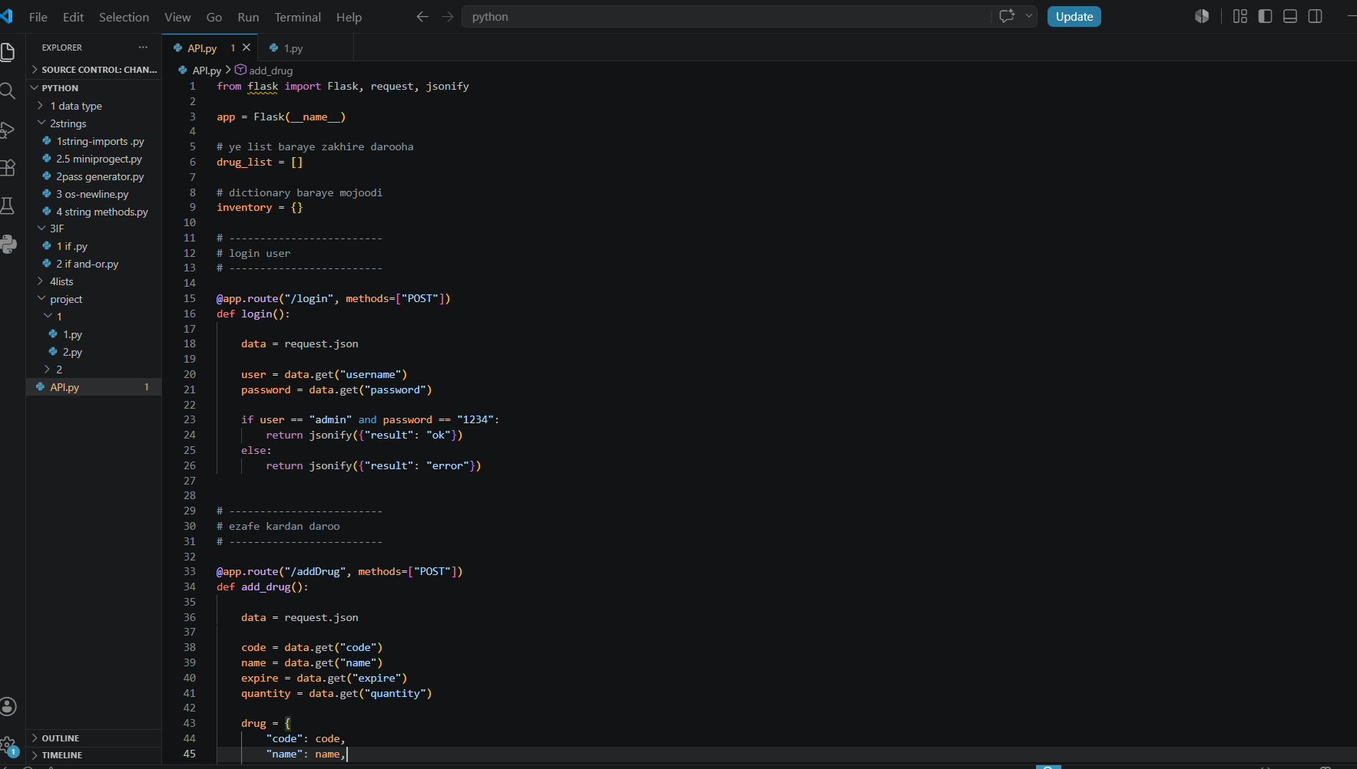

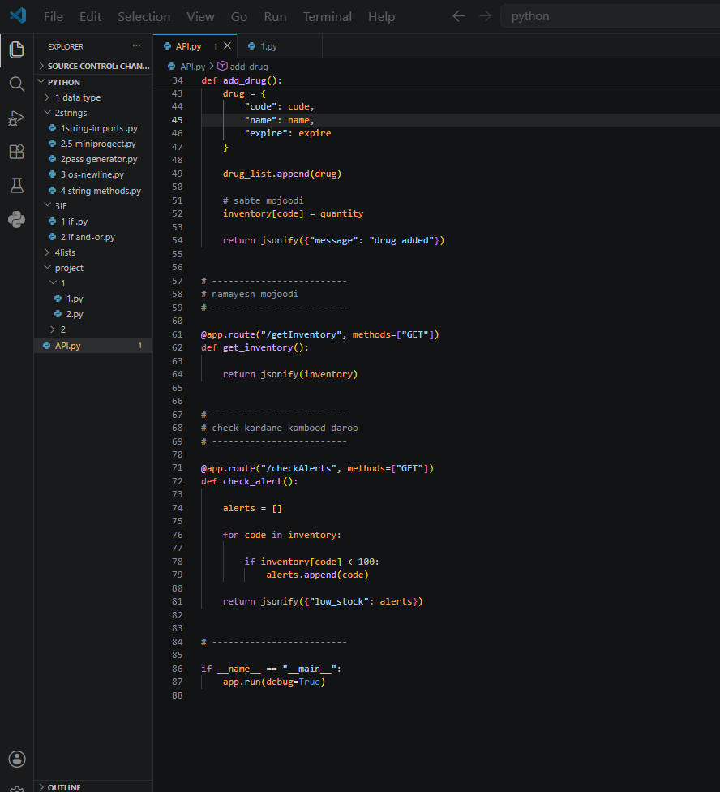

ایجاد سرور با استفاده از Flask
در ابتدای برنامه، کتابخانه Flask وارد می‌شود و یک نمونه از برنامه ساخته می‌شود.
- فریمورک Flask یکی از فریمورک‌های سبک در زبان Python است که برای ایجاد سرویس‌های وب و API استفاده می‌شود.
در این پروژه از Flask استفاده شده تا بتوانیم درخواست‌های کاربران را دریافت کرده و پاسخ مناسب را برگردانیم.
ساختارهای ساده برای نگهداری داده‌ها
در این نمونه پیاده‌سازی، برای ساده نگه داشتن سیستم از ساختارهای ساده Python برای نگهداری داده‌ها استفاده شده است.
در اینجا:
- drug_list یک لیست است که اطلاعات داروهای ثبت شده در سیستم در آن نگهداری می‌شود.
- inventory یک دیکشنری است که موجودی هر دارو را نگهداری می‌کند.

- در نسخه واقعی سیستم، این اطلاعات در پایگاه داده ذخیره می‌شوند، اما در این نمونه برای ساده‌تر شدن پیاده‌سازی از ساختارهای موقتی استفاده شده است.

API مربوط به ورود کاربر (Login)
یکی از سرویس‌های اصلی سیستم، احراز هویت کاربران است.
- در این بخش یک API با مسیر /login تعریف شده است که درخواست‌های POST را دریافت می‌کند.

کاربر نام کاربری و رمز عبور خود را ارسال می‌کند و سیستم بررسی می‌کند که اطلاعات وارد شده صحیح هستند یا خیر.
- در این نمونه برای سادگی فقط یک کاربر پیش‌فرض در نظر گرفته شده است. در سیستم واقعی این اطلاعات از پایگاه داده خوانده می‌شوند.

API مربوط به ثبت داروی جدید
- برای اضافه کردن یک داروی جدید به سیستم از API زیر استفاده می‌شود.
در این قسمت اطلاعات دارو از درخواست دریافت می‌شود. این اطلاعات شامل:
- کد دارو
- نام دارو
- تاریخ انقضا
- مقدار موجودی اولیه

- پس از دریافت اطلاعات، دارو در لیست داروها ذخیره می‌شود و مقدار موجودی آن نیز در ساختار inventory ثبت می‌شود.

API مربوط به مشاهده موجودی داروها
برای مشاهده وضعیت موجودی داروها از API زیر استفاده می‌شود.

- این سرویس با ارسال درخواست GET قابل استفاده است و تمام اطلاعات مربوط به موجودی داروها را برمی‌گرداند. در پاسخ، سیستم یک ساختار JSON شامل کد دارو و مقدار موجودی آن ارسال می‌کند.

API مربوط به بررسی هشدار کمبود دارو
یکی از قابلیت‌های مهم سیستم، بررسی کمبود داروها و ایجاد هشدار است.
- در این بخش سیستم موجودی داروها را بررسی می‌کند. اگر مقدار موجودی یک دارو کمتر از مقدار مشخصی (در اینجا 100) باشد، آن دارو به لیست هشدارها اضافه می‌شود.

در نهایت سیستم لیستی از داروهایی که موجودی آن‌ها کم است را به کاربر برمی‌گرداند.

اجرای سرور
در انتهای برنامه، سرور Flask اجرا می‌شود.

- با اجرای این قسمت، سرور API فعال می‌شود و کاربران می‌توانند از طریق مسیرهای تعریف شده با سیستم ارتباط برقرار کنند.

جمع‌بندی
در این بخش یک نمونه ساده از پیاده‌سازی API برای سرویس‌های اصلی سامانه مدیریت و پایش داروهای استراتژیک ارائه شد.
- این APIها امکان انجام عملیات اصلی سیستم مانند ورود کاربر، ثبت دارو، مشاهده موجودی و بررسی هشدارها را فراهم می‌کنند.

- این پیاده‌سازی صرفاً یک نمونه مفهومی برای نشان دادن نحوه عملکرد سرویس‌های سیستم است و در یک سیستم واقعی، این سرویس‌ها به پایگاه داده و ماژول‌های دیگر سیستم متصل خواهند شد.

